
МДОУ детский сад комбинированного вида № 15

Студия «Мастерилка»

Руководитель студии «Мастерилка», воспитатель
Шелудякова Наталия Дмитриевна

Г. Ярославль 2015 г.


Мой творческий путь.
Возможно, тот факт, что я ставлю творческий процесс во главу угла и обуславливает моё пристрастие к художественному творчеству. Ведь в изобразительной деятельности, ребёнок выступает в роли – «творца». Здесь он реализует возможность самореализации.
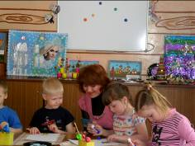
С самого детства меня привлекало всё красивое и необычное. Я делала куколок из цветочков, придумывала и шила одежду для них, рисовала и всегда была активным участником всевозможных конкурсов по художественному рисованию, как в школе, так и в лагерях. Художественная школа открыла эстетическое видение мира. А училище культуры (художественное отделение) позволило получить теоретическую и практическую основу. Помимо интереса к художественному творчеству меня всегда тянуло к детям, их непосредственность, энергия завораживали меня и вдохновляли. Это, как свежий глоток воздуха! Поэтому после окончания образовательного учреждения я решила пойти работать в детский сад.
С 1998 года начала работать воспитателем в детском саду «Родничок», помогала в оформительской работе, затем пришла идея организовать студию, которая бы напоминала творческую мастерскую, а дети были «творцами». Студия «Мастерилка» стала функционировать в ДОУ с 1995 года, но наиболее полное развитие она получила лишь в последние 5 лет. В студии постепенно были созданы все условия для творческой и исследовательской деятельности детей. В ней можно выделить следующие зоны:
- «Развивающая зона». Здесь представлены дидактические материалы и игры по ознакомлению с цветом, формой, величиной; и для развития мелкой моторики, а так же роллейдоскоп, мозаика.
- «Центр экспериментирования». Здесь представлен различный материал для творческого экспериментирования. Я знакомлю детей со свойствами различных предметов и материалов, но и закрепляю элементарные представления о форме, величине, цвете предметов, развиваю мелкую моторику рук.
- «Зона свободного движения». Это такая просторная зона, где проводятся физкультминутки и психофизическая гимнастика, для того чтобы поднять детям настроение, помочь активизировать дыхание, усилить крово- и лимфообращение застойных участков в организме ребенка, снять статическое напряжение.
На занятиях в студии активно используется такой материал, как, акварельные и гуашевые краски, цветные мелки, карандаши, фломастеры, блопены, пастель, мягкий пластилин, шариковая масса, альбомы для рисования, ватман, различная бумага (цветная, голографическая, фольгированная, с рисунком, бархатная, креповая, наждачная, упаковочная), различный картон (цветной, гофрированный, с рисунком), салфетки (столовые и ажурные), ватные диски, пуговицы, ленточки атласные, нитки (шерстяные, акриловые, простые), палетки, блёстки, бисер, серпантин, декоративные пёрышки, проволока (шиниловая и бумажная), скотч (декоративный, цветной, обычный), цветная изолента, цветной песок, декоративные камушки, ракушки, макароны, крупа, семена, сухоцветы, шишки, различный бросовый материал (пробки, диски СD, киндер – яйца, колпачки, крышечки, пенопласт, фантики, решётки от яиц, упаковки от конфет, коктейльные трубочки, зубочистки, спички, ит.д.), одноразовые предметы (тарелки, вилки, ложки), наклейки, шарики – помпоны.
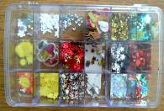
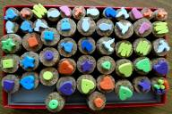
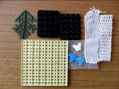

Оборудование для занятия тоже разнообразно: доска магнитная, стеки, формочки для вырезания, давилки для чеснока, кисточки (клеевые и с ворсом пони), стаканчики для воды, доски, подносы, ножницы (простые - для правшей и левшей и фигурные), дыроколы (простой и фигурный), клей (карандаш, ПВА).
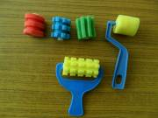
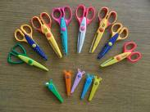
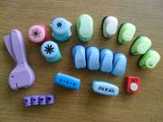

Для наглядности на занятиях используется демонстрационный материал: плакат «Цвета», «Цветовая палитра», наглядные картинки. Для развития мелкой моторики с детьми используются различные шнуровки. Для развития воображения сделаны игры со счётными пало чками, с прищепками, а так же игры «Танграм», «Тактильный мешочек», «Занимательная мозаика», «Мир моды», «Цвета и формы», роллейдоскоп, лото «Забавные превращения». Для развития цветовосприятия используются цветные стёклышки, кирпичики. Для нетрадиционного рисования используются фактурные валики, созданы штампики и подобран различный материал (ватные палочки, пробки, поролоновые штампики, крышечки, трафареты и различный фактурный материал.

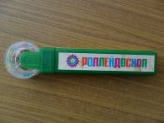
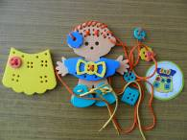
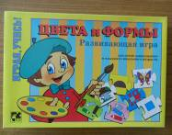

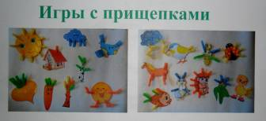
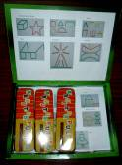
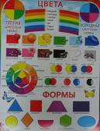

Занятия студии было решено начинать со второй младшей группы по одному разу в неделю со знакомства с несложными техниками и приемами работы с различными материалами, а в старшей и подготовительной группах делать акцент на развитие творчества и воображения дошкольников. Обучаются же дети с 3 до 7 лет.
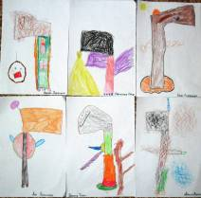
В своей практической деятельности с детьми старшего дошкольного возраста, использую технологию ТРИЗ (теория решения изобретательских задач), которая ставит во главу угла творчество. ТРИЗ облекает сложный материал в легкую и доступную для ребенка форму. Дети познают мир с помощью сказок и бытовых ситуаций. В рамках данной технологии даю детям задание нарисовать рисунок по фантазийным темам «Многофункциональный топор», «Машина будущего», «Самое смешное», рисование по необычным словам которые придумывают сами дети «Кундыка», «Большетроник».
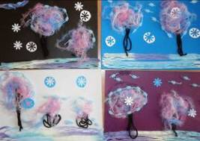
Знакомство дошкольников с различными методами и техниками обогащает их опыт. В процессе создания художественного образа на занятиях используется интеграция видов художественной деятельности.
Чтобы повысить интерес детей к художественному творчеству, я решила использовать помимо разнообразного материала ещё и нетрадиционные техники. Ведь самая обычная техника может превратиться в оригинальную, если применяется на основе нетрадиционных материалов. Воспитанники, экспериментируя, ставя опыты познают свойства и возможности материала. Сочетая различный материал в работе с техниками, дети получают огромное удовольствие. А использование художественной литературы и сюрпризных моментов делают занятия еще более увлекательными и помогают преодолевать возникающие трудности. Весь этот опыт дети переносят в самостоятельную деятельность в группе и дома.
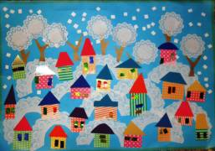
Также, в своей работе использую разные формы объединения детей: парами, небольшими группами, все вместе, каждый отдельно для создания общих композиций - «Семья осьминожек», «Овечки», «Страна Снеговиков» и т. д. Учу детей самостоятельно анализировать свою поделку, высказываться о работе товарища, давать советы, делиться мнением. Очень важно научить доброжелательно, уважительно относиться к работе товарищей, тактично, справедливо говорить о недостатках и достоинствах, не обижаться на критику. Важно показать детям, что его работа не безразлична педагогу, всегда беру ее в руки, рассматриваю и оцениваю.
Во время занятия уделяю большое внимание здоровьесбережению. Физкультминутки помогают не только развить у детей мелкую моторику, речь, координацию движений, но снять физическую и психоэмоциональную нагрузку.
Для того чтобы занятия были эмоционально окрашены использую художественное слово, презентации, а так же музыку и детские песни.

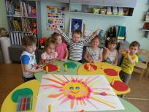
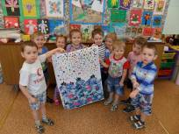
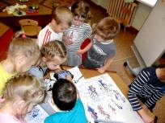

Развивать детское творчество можно всегда и везде, а не только в специально отведённых для творчества местах, где ребёнок получает уникальную возможность заниматься творчеством с природным материалом в естественных условиях. Увлекательно, интересно и полезно общение с природой. Оно развивает творчество, мышление, наблюдательность, трудолюбие, художественный вкус. Природа нам дает неповторимое многообразие красок и совершенство готовых форм. Занятия с природным материалом способствует воспитанию у детей любви к родной природе, бережного к ней отношения. Поэтому, периодически провожу занятия на улице.
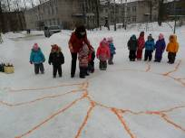
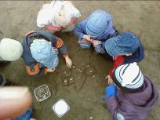
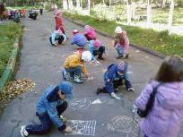

Своих детей стремлюсь мотивировать на выполнение изображения по-своему, «не так как другие», в результате чего у них возникает потребность, желание, стремление заняться творческой деятельностью.

Одно из важнейших условий развития детского творчества - взаимодействие и сотрудничество воспитателей и родителей, единая позиция в понимании перспектив развития ребенка.
Большинство родителей не понимают, в чем состоит процесс творчества, а стереотипное, шаблонное мышление только приводит к оценке результатов деятельности ребенка, поэтому я ежемесячно провожу консультации для родителей на сайте детского сада (http://mdou15.edu.yar.ru/index.html), где родители могут получить полезные рекомендации и советы по вопросам развития творчества у детей, а так же выставляются фотографии детских работ.
Совместная работа с детьми позволяет родителям приобрести уникальный опыт и радость общения со своим ребенком. Безоценочное отношение к результатам деятельности ребенка переносится в повседневную жизнь и, несомненно, улучшает качество общения между взрослыми и детьми, поэтому дополнительно ежеквартально провожу мастер - классы для родителей по ознакомлению с различными темами и нетрадиционными техниками.

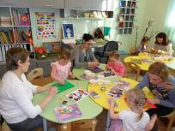
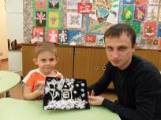
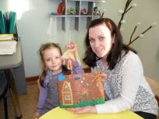

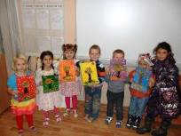
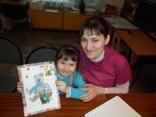
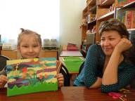

Взаимодействие с родителями по изобразительной деятельности не прошло бесследно для детей. Родители удовлетворены деятельностью студии и полученными результатами у детей, которые проявляются в творчестве в кругу семьи. В своих отзывах родители отмечают, что у ребёнка появилось желание заниматься творчеством, он стал больше фантазировать, появился творческий подход к работе. Ребёнок самостоятельно создаёт поделки, используя различный материал.
Для повышения свого профессионального уровня я изучаю материалы периодических изданий журналов «Дошкольное воспитание», «Обруч», «Дошкольное образование», «Воспитатель ДОУ», активно посещаю семинары-практикумы, конференции, курсы повышения квалификации, круглые столы.

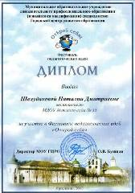
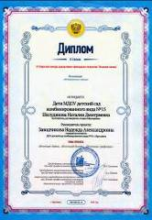
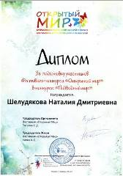

Не маловажно для формирования художественно - творческих способностей детей развитие креативности и творчества самого педагога. Для этого я посещаю мастер – классы, участвую в различных фестивалях и в творческих конкурсах различного уровня.

Одно из моих увлечений с сыном, это рисование на песке.

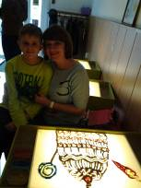
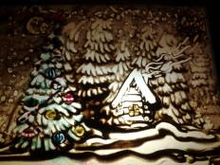
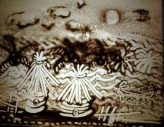

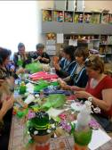
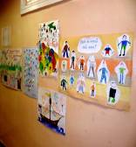
Большое значение для повышения творческого потенциала каждого педагога и всего педагогического коллектива имеет организация тематических выставок. Поэтому каждый год, ежемесячно, я организую на базе ДОУ разнообразные выставки, например: «Осенние дары», «Зимний калейдоскоп», «В подарок мамочке», «Смешинки - веселинки».
Для повышения профессиональной компетенции воспитателей в художественном творчестве провожу консультации с презентацией и мастер – классы.

В настоящее время я чувствую, что моя профессия и деятельность, связанная с нею даёт мне ощущение самореализации и полного удовлетворения.

